ICS 65.020.30
CCS B 43
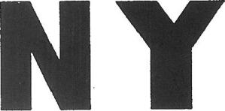

中华人民共和国农业行业标准

NY/T ****—XXXX

乳肉兼用牛体型线性鉴定技术规范
Technical specifications for linear type classification of Dual-purpose cattle

（公开征求意见稿）

2023-**-** 发布 2023-**-**实施
中华人民共和国农业农村部 发布

前 言
本文件按照GB/T 1.1—2020《标准化工作导则 第1部分：标准化文件的结构和起草规则》的规定起草。
请注意本文件的某些内容可能涉及专利。本文件的发布机构不承担识别专利的责任。
本文件由中华人民共和国农业农村部种业管理司提出。
本文件由全国畜牧业标准化技术委员会（SAC/TC 274）归口。
本文件起草单位：XXX。
本文件主要起草人：XXX。

乳肉兼用牛体型线性鉴定技术规范

1 范围
本文件规定了乳肉兼用牛体型线性鉴定的基本要求、鉴定要求和体型鉴定数据管理。
本文件适用于乳肉兼用牛母牛的体型线性鉴定。

2 规范性引用文件
下列文件中的内容通过文中的规范性引用而构成本文件必不可少的条款。其中，注日期的引用文件，仅该日期对应的版本适用于本文件；不注日期的引用文件，其最新版本（包括所有的修改单）适用于本文件。
NY 22-1986 新疆褐牛
GB/T 19166 中国西门塔尔牛
GB/T 5946 三河牛
NY/T 2828 蜀宣花牛

3 术语和定义
下列术语和定义适用于本文件。
3.1 体型线性鉴定 linear type classification
根据生物学特点，按线性尺度从一个生物学极端向另一个生物学极端鉴定牛的体型性状。
3.2 功能分 functional score
将线性分转化为反映乳肉兼用牛母牛生理功能理想程度的分值。
注：取值范围55分～100分。

4 基本要求
4.1 鉴定牛
符合NY 22-1986、GB/T 19166、GB/T 5946或NY/T 2828要求，胎次在1胎～3胎且泌乳期为30 d～180 d的健康母牛。
4.2 鉴定员
经过乳肉兼用牛体型鉴定技术的专业培训，定期参加鉴定员之间、各区域之间的鉴定比对，并通过乳肉兼用牛体型鉴定考核的从业人员。

5 鉴定要求
5.1 现场鉴定
由鉴定员在现场对符合鉴定牛基本要求的乳肉兼用牛母牛进行体型线性鉴定。
5.2 鉴定内容
26个线性评分性状和13个缺陷性状，应符合附录A要求。
5.3 鉴定评分
5.3.1 鉴定性状线性评分
26个体型性状评分细则应符合附录B要求，26个体型性状图示的测定或鉴定方法应符合附录C要求。
5.3.2 缺陷性状扣分
13个缺陷性状扣分应符合附录D要求。
5.4 计算
5.4.1 体型性状线性分与功能分的转化
体型性状线性分与功能分的转化应符合附录E要求。
5.4.2 部位评分计算
将体型性状功能分合并为体躯结构、肌肉度、尻部、肢蹄和泌乳系统5个部位的评分，各性状功能分在部位评分中的权重应符合附录F要求。各部位评分的计算见公式（1）。
${SubS}_{i}=\sum_{j=1}^{m}{\left(X_{ij}×w_{ij}\right)−\sum_{k=1}^{n}{D_{k}}}$········（1）
式中：
${SubS}_{i}$ —部位$i$评分；
$m$ —部位$i$所包含的线性评分性状数量；
$X_{ij}$ —部位$i$体型鉴定性状$j$的功能分；
$w_{ij}$ —部位$i$体型鉴定性状$j$的权重；
$D_{k}$ —部位$i$缺陷性状$k$的扣分；
$n$ —部位$i$所包含的缺陷扣分性状数。
5.4.3 体型总分计算
各部位在体型总分的权重应符合附录F要求，体型总分计算见公式（2）。
$S=\sum_{i=1}^{5}{({SubS}_{i}×w_{i})}$······（2）
式中：

$S$ —体型鉴定总分；
${SubS}_{i}$ —部位$i$评分；
$w_{i}$ —体型鉴定部位$i$的权重。
鉴定员可根据不同胎次的泌乳牛对体型总分进行调整，在计算得到的体型总分的基础上±1分～2分。
5.5 等级划分
体型鉴定等级划分应符合表1的规定。
表1 乳肉兼用牛母牛体型线性鉴定等级划分
鉴定等级 | 体型总分范围
优 | ≥90分
很好 | 85分～89分
好佳 | 80分～84分
好 | 75分～79分
一般 | 65分～74分
差 | 65分以下

6 鉴定数据管理
记录牛场、牛号、月龄、品种、系谱、胎次、出生日期、鉴定日期、当前胎次产犊日期、妊娠状态、鉴定员等相关信息以及性状鉴定结果、总分和等级划分结果，装订放入牛场育种管理档案，并保存电子版记录。

附 录 A
（规范性）
线性评分性状和缺陷性状
乳肉兼用牛体型鉴定的线性评分性状和缺陷性状见表A.1。
表A.1 乳肉兼用牛体型鉴定的线性评分性状和缺陷性状
序号 | 分类 | 线性性状 | 缺陷性状
1 | 体躯结构 | 十字部高 | a）体躯结构不匀称  b）背部凹陷或凸起
1 | 体躯结构 | 体深 | a）体躯结构不匀称  b）背部凹陷或凸起
1 | 体躯结构 | 胸宽 | a）体躯结构不匀称  b）背部凹陷或凸起
2 | 肌肉度 | 鬐甲上部宽 | c）瘦弱  d）皮肤松弛
2 | 肌肉度 | 后腿半围 | c）瘦弱  d）皮肤松弛
2 | 肌肉度 | 后腿高度 | c）瘦弱  d）皮肤松弛
2 | 肌肉度 | 中部肋骨 | c）瘦弱  d）皮肤松弛
3 | 尻部 | 尻长 | e）肛门向前  f）尾根凹或凸  g）髋部偏后
3 | 尻部 | 尻宽 | e）肛门向前  f）尾根凹或凸  g）髋部偏后
3 | 尻部 | 尻角度 | e）肛门向前  f）尾根凹或凸  g）髋部偏后
4 | 肢蹄 | 蹄踵深度 | h）飞节粗大  i）蹄叉张开
4 | 肢蹄 | 蹄角度 | h）飞节粗大  i）蹄叉张开
4 | 肢蹄 | 后肢侧视 | h）飞节粗大  i）蹄叉张开
4 | 肢蹄 | 骨骼质地 | h）飞节粗大  i）蹄叉张开
4 | 肢蹄 | 后肢后视 | h）飞节粗大  i）蹄叉张开
5 | 泌乳系统 | 后乳房高度 | j）乳区前后不平衡  k）乳区左右不匀称  l）乳房多毛  m）有副乳头
5 | 泌乳系统 | 后乳房宽度 | j）乳区前后不平衡  k）乳区左右不匀称  l）乳房多毛  m）有副乳头
5 | 泌乳系统 | 悬韧带 | j）乳区前后不平衡  k）乳区左右不匀称  l）乳房多毛  m）有副乳头
5 | 泌乳系统 | 乳房深度 | j）乳区前后不平衡  k）乳区左右不匀称  l）乳房多毛  m）有副乳头
5 | 泌乳系统 | 前乳区长度 | j）乳区前后不平衡  k）乳区左右不匀称  l）乳房多毛  m）有副乳头
5 | 泌乳系统 | 前乳头长度 | j）乳区前后不平衡  k）乳区左右不匀称  l）乳房多毛  m）有副乳头
5 | 泌乳系统 | 前乳头直径 | j）乳区前后不平衡  k）乳区左右不匀称  l）乳房多毛  m）有副乳头
5 | 泌乳系统 | 前乳房附着 | j）乳区前后不平衡  k）乳区左右不匀称  l）乳房多毛  m）有副乳头
5 | 泌乳系统 | 后乳区长度 | j）乳区前后不平衡  k）乳区左右不匀称  l）乳房多毛  m）有副乳头
5 | 泌乳系统 | 前乳头位置 | j）乳区前后不平衡  k）乳区左右不匀称  l）乳房多毛  m）有副乳头
5 | 泌乳系统 | 后乳头位置 | j）乳区前后不平衡  k）乳区左右不匀称  l）乳房多毛  m）有副乳头

附 录 B
（规范性）
乳肉兼用牛体型线性鉴定性状的线性评分细则
乳肉兼用牛体型鉴定性状的线性评分应按照表B.1的要求评定。
表B.1 乳肉兼用牛体型鉴定性状线性评分
分类 | 性状 | 线性分 |  |  |  |  |  |  |  |  | 单位
分类 | 性状 | 1 | 2 | 3 | 4 | 5 | 6 | 7 | 8 | 9 | 单位
体躯结构 | 十字部高 | ≤127 | 128~130 | 131~133 | 134~136 | 137~139 | 140~142 | 143~145 | 146~148 | ≥149 | cm
体躯结构 | 体深 | ≤58 | 59~62 | 63~66 | 67~70 | 71~74 | 75~78 | 79~82 | 83~86 | ≥87 | cm
体躯结构 | 胸宽 | ≤16 | 17~18 | 19~20 | 21~22 | 23~25 | 26~28 | 29~31 | 32~34 | ≥35 | cm
肌肉度 | 鬐甲上部宽 | ≤9 | 10~11 | 12~13 | 14~15 | 16~17 | 18~19 | 20~21 | 22~23 | ≥24 | cm
肌肉度 | 后腿半围 | ≤30 | 31~32 | 33~34 | 35~36 | 37~39 | 40~42 | 43~45 | 46~48 | ≥49 | cm
肌肉度 | 后腿高度 | ≤63 | 64~67 | 68~71 | 72~75 | 76~79 | 80~83 | 84~87 | 88~91 | ≥92 | cm
肌肉度 | 中部肋骨 | 三根肋骨清晰可见 | — | 第12、13根清晰可见且第11根可见 | — | 第12、13根肋骨可见 | — | 第13根可见 | — | 肋骨不可见 | —
尻部 | 尻长 | ≤43 | 44~45 | 46~47 | 48~49 | 50~51 | 52~53 | 54~55 | 56~57 | ≥58 | cm
尻部 | 尻宽 | ≤18 | 19 | 20 | 21 | 22 | 23 | 24 | 25 | ≥26 | cm
尻部 | 尻角度 | ≤-1.0 | -0.5~1.0 | 1.5~3.0 | 3.5~5.0 | 5.5~7.0 | 7.5~9.0 | 9.5~11.0 | 11.5~13.0 | ≥13.5 | cm
肢蹄 | 蹄踵深度 | ≤2.0 | 2.1~2.5 | 2.6~3.0 | 3.1~3.5 | 3.6~4.0 | 4.1~4.5 | 4.6~5.0 | 5.1~5.5 | ≥5.6 | cm
肢蹄 | 蹄角度 | ≤20 | 30 | 35 | 40 | 45 | 50 | 55 | 60 | ≥70 | （°）
肢蹄 | 后肢侧视 | ≥165 | 160 | 155 | 150 | 145 | 140 | 135 | 130 | ≤125 | （°）
肢蹄 | 骨骼质地 | 极粗、圆、疏松 | - | 较圆 | - | 中等 | - | 较扁平 | - | 极宽、扁平、细致 | -
肢蹄 | 后肢后视 | ≥90 | 80 | 60 | 50 | 40 | 30 | 20 | 10 | 0 | （°）
泌乳系统 | 后乳房高度 | ≥39 | 36~38 | 33~35 | 30~32 | 27~29 | 24~26 | 21~23 | 18~20 | ≤17 | cm
泌乳系统 | 后乳房宽度 | ≤4 | 5~6 | 7~8 | 9~10 | 11~12 | 13~14 | 15~16 | 17~18 | ≥19 | cm
泌乳系统 | 悬韧带 | 0 | 1 | 2 | 3 | 4 | 5 | 6 | 7 | ≥8 | cm
泌乳系统 | 乳房深度 | ≤-2 | -1~1 | 2~4 | 5~7 | 8~10 | 11~13 | 14~16 | 17~19 | ≥20 | cm
泌乳系统 | 前乳区长度 | ≤9 | 10~11 | 12~13 | 14~15 | 16~17 | 18~19 | 20~21 | 22~23 | ≥24 | cm
泌乳系统 | 前乳头长度 | ≤3 | 3.5 | 4 | 4.5 | 5 | 6 | 7 | 8 | 9 | cm
泌乳系统 | 前乳头直径 | ≤1.3 | 1.4~1.5 | 1.6~1.7 | 1.8~1.9 | 2~2.3 | 2.4~2.7 | 2.8~3.1 | 3.2~3.5 | ≥3.6 | cm
泌乳系统 | 前乳房附着 | ≤70 | 80 | 90 | 100 | 110 | 120 | 130 | 140 | ≥150 | °
泌乳系统 | 后乳区长度 | ≤6 | 7~8 | 9~10 | 11~12 | 13~15 | 16~18 | 19~21 | 22~24 | ≥25 | cm
泌乳系统 | 前乳头位置 | 偏外 | — | 一般偏外 | — | 中间 | — | 一般  偏里 | — | 偏里 | —
泌乳系统 | 后乳头位置 | 偏外 | — | 一般偏外 | — | 中间 | — | 一般  偏里 | — | 偏里 | —

附 录 C
（规范性）
乳肉兼用牛体型线性鉴定各性状的测定或鉴定方法
C.1 十字部高
两髂关节连线中点到地面的垂直距离，测定部位见图C.1。
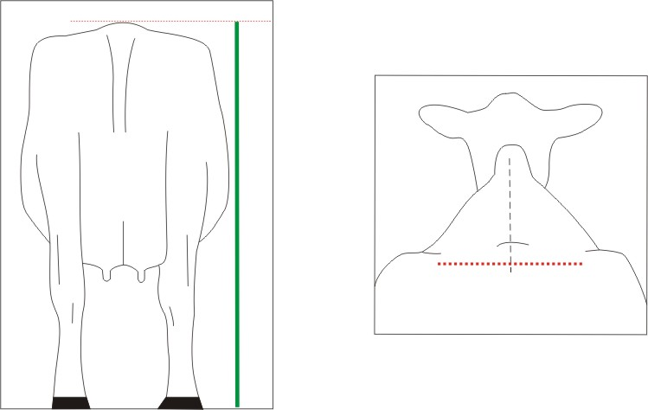
a)测量部位后视 b)测量部位俯视
图C.1 十字部高评分示意图
C.2 体深
最后一根肋骨腰椎至腹底部的垂直距离，评定部位及评分见图C.2。
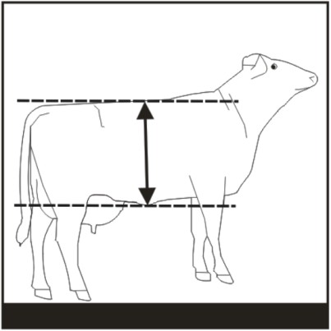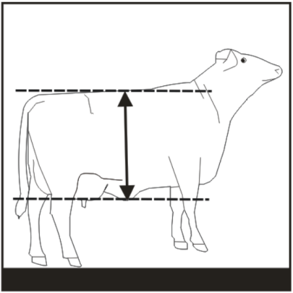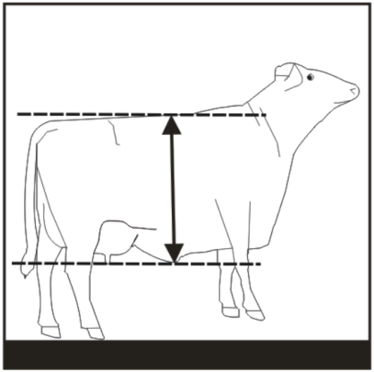
a)极浅评1分 b)中等评5分 c)极深评9分
图C.2 体深评分示意图
C.3 胸宽
自然站立时，两前肢内侧胸底最宽处的宽度，测定部位及评分见图C.3。
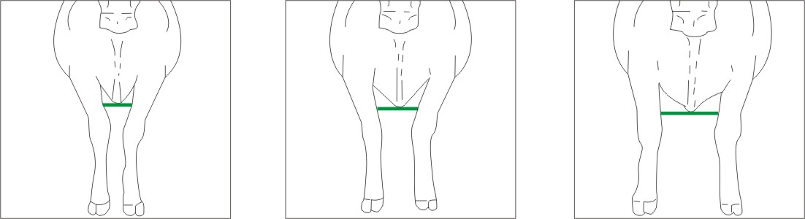
a)极窄评1分 b)中等评5分 c)极宽评9分
图C.3 胸宽评分示意图
C.4 鬐甲上部宽
背部两肩胛骨顶端的水平距离，测定部位及评分见图C.4。
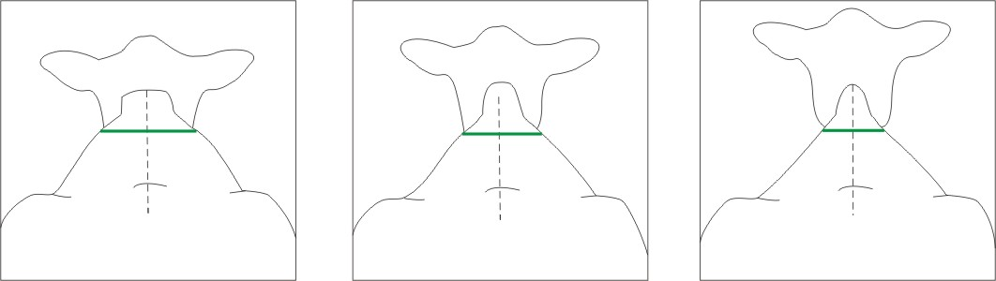
a)极窄评1分 b)中等评5分 c)极宽评9分
图C.4 鬐甲上部宽评分示意图
C.5 后腿半围
测定髋关节至阴门底部的围度，测定部位及评分见图C.5。
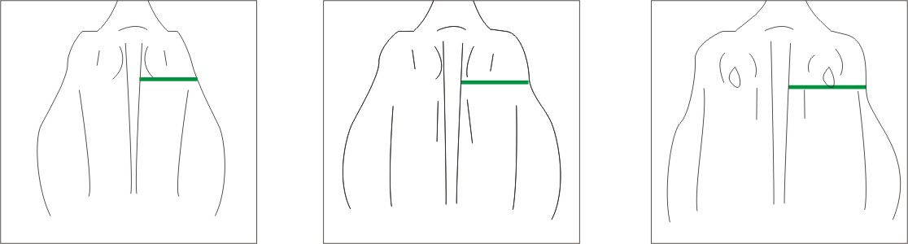
a)极窄评1分 b)中等评5分 c)极宽评9分
图C.5 后腿半围评分示意图
C.6 后腿高度
测定牛只坐骨结节到飞节所在平面的垂直距离，测定部位及评分见图C.6。
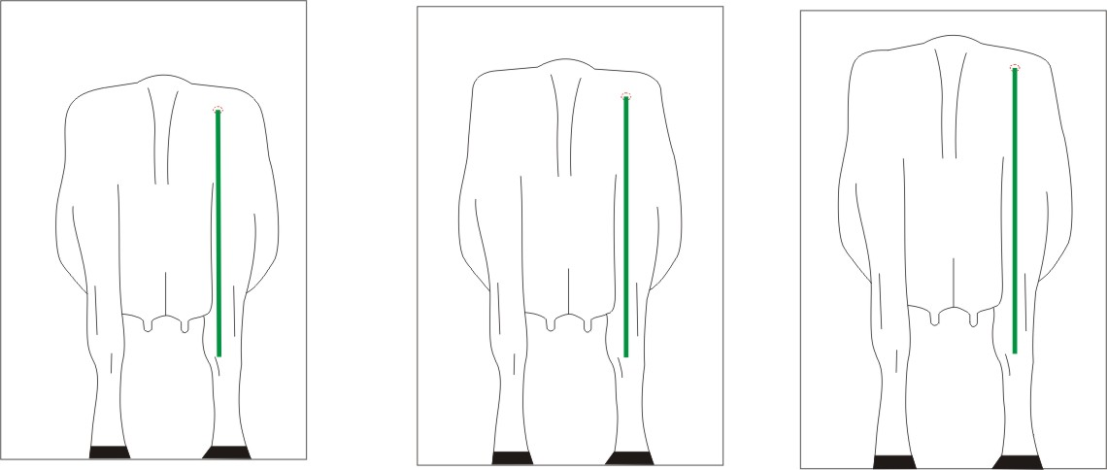
a)极窄评1分 b)中等评5分 c)极长评9分
图C.6 后腿高度评分示意图

C.7 中部肋骨
侧视第11、12、13根肋骨显现程度，观测部位及评分见图C.7。
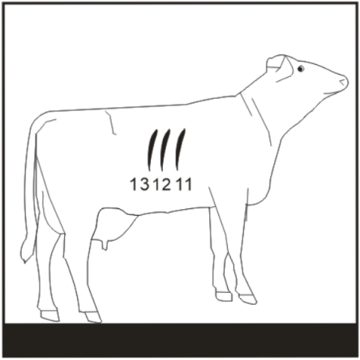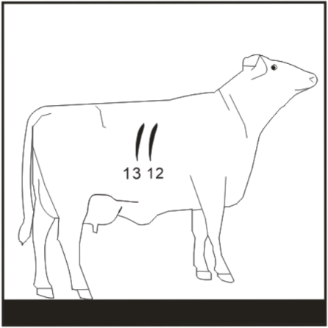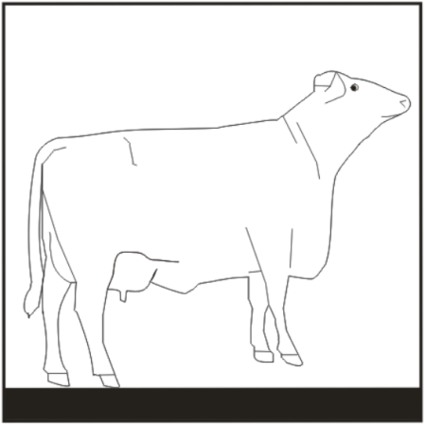
a)三根肋骨清晰可见评1分 b)第12、13根肋骨可见评5分 c)肋骨不可见评9分
图C.7 中部肋骨评分示意图
C.8 尻长
测定髋骨前缘所在垂直面到坐骨后缘的水平距离，测定部位及评分见图C.8。
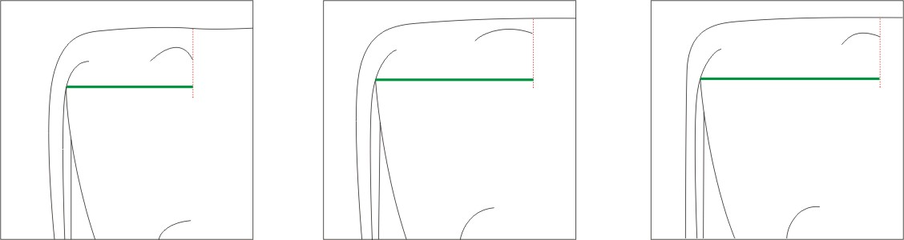
a)极短评1分 b)中等评5分 c)极长评9分
图C.8 尻长评分示意图
C.9 尻宽
测定两坐骨结节间的宽度，测定部位及评分见图C.9。
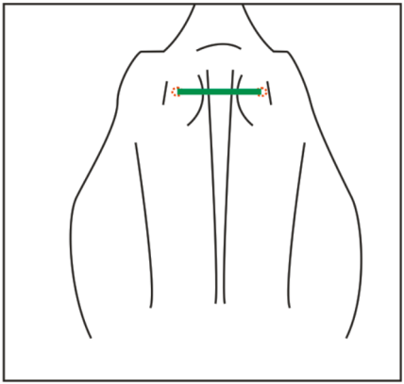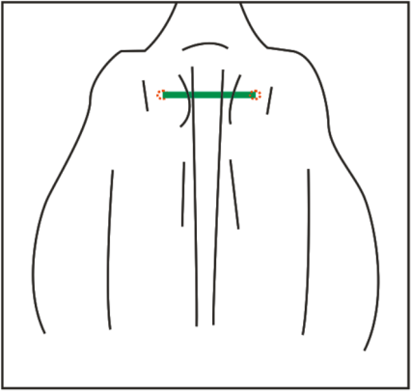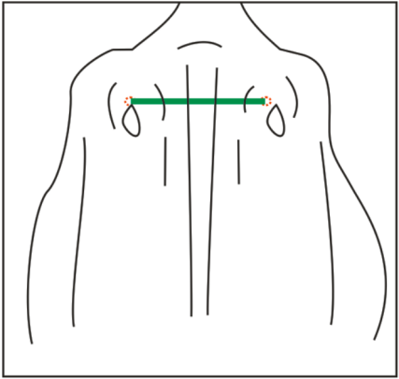
a)极窄评1分 b)中等评5分 c)极宽评9分
图C.9 尻宽评分示意图

C.10 尻角度
测定腰角与坐骨结节的相对高度差，测定部位及评分见图C.10。
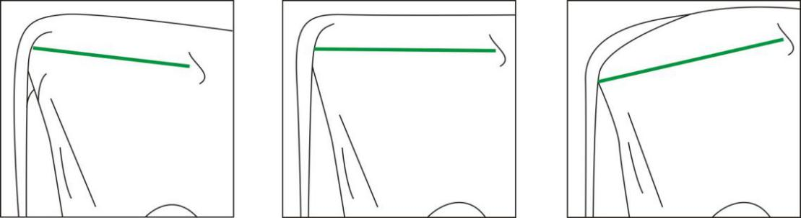
a)逆斜评1分 b)理想评5分 c)极斜评9分
图C.10 尻角度评分示意图
C.11 蹄踵深度
测定后蹄的蹄踵上沿与地面之间的距离，测定部位及评分见图C.11。
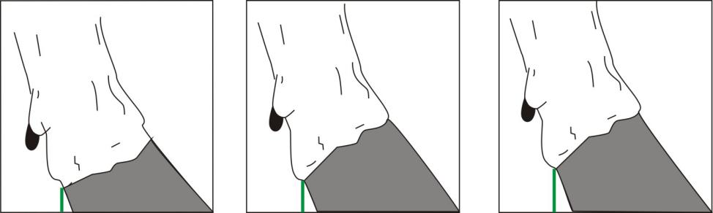
a)极浅评1分 b)中等评5分 c)极深评9分
图C.11 蹄踵深度评分示意图
C.12 蹄角度
测定后蹄壁前沿与地面所形成的夹角。测定部位及评分见图C.12。
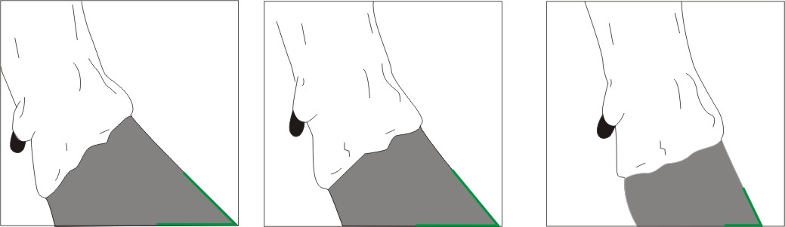
a)极低评1分 b)中等评5分 c)极陡评9分
图C.12 蹄角度评分示意图

C.13 后肢侧视
观测后肢飞节处的弯曲程度，即胫骨与跗骨之间的夹角，测定部位及评分见图C.13。
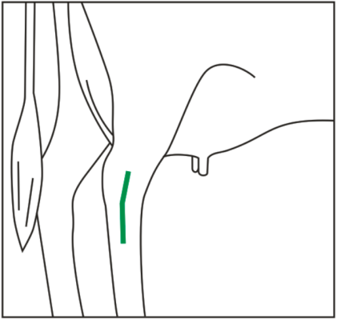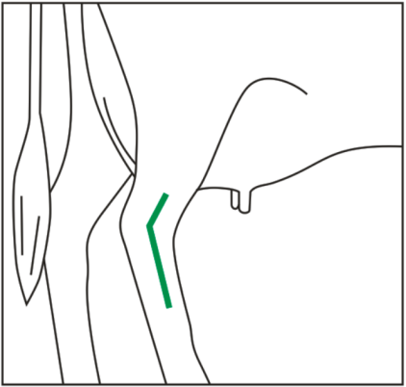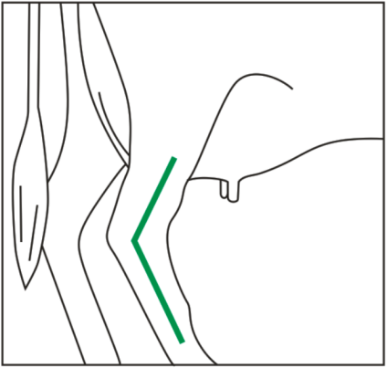
a)极直评1分 b)中等评5分 c)极曲评9分
图C.13 后肢侧视评分示意图
C.14 骨骼质地
测定飞节部位的饱满度和清晰度。测定部位及评分见图C.14。
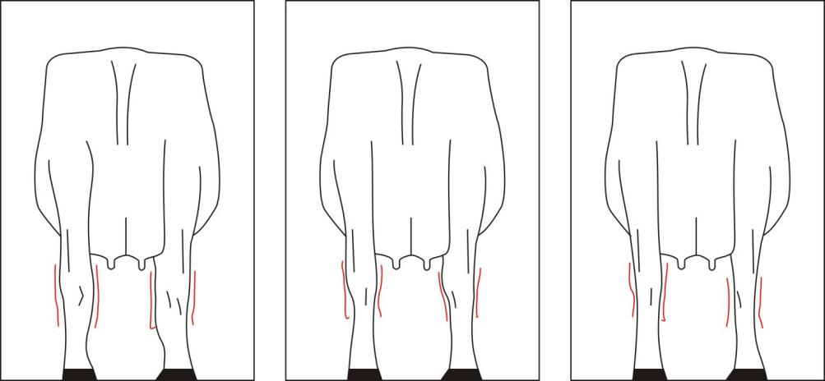
a)极粗圆评1分 b)中等评5分 c)极细评9分
图C.14 骨骼质地评分示意图
C.15 后肢后视
测定后肢飞节的内向程度，具体以后肢飞节面向后延长所呈的夹角作参考，夹角越小，评分越高。评定部位及评分见图C.15。
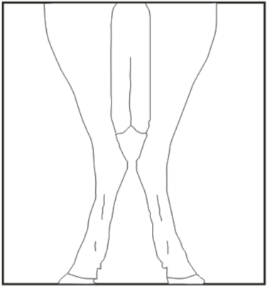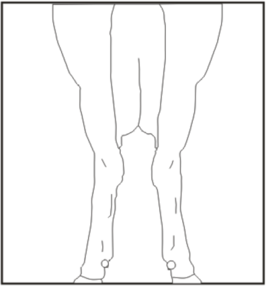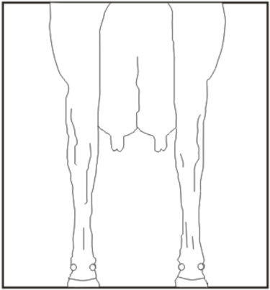
a)极X形评1分 b)中等评5分 c)极平行评9分
图C.15 后肢后视评分示意图
C.16 后乳房高度
测定乳腺组织上缘与阴门基底部之间的垂直距离，测定部位及评分见图C.16。
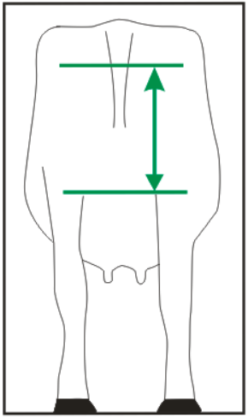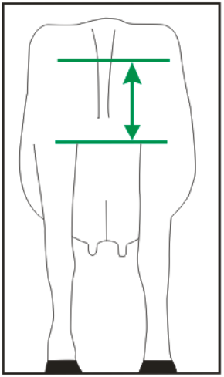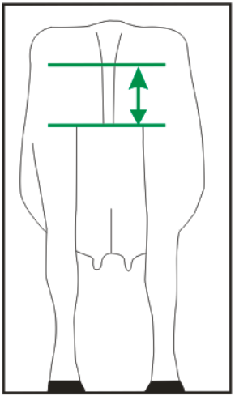
a)极低评1分 b)中等评5分 c)极高评9分
图C.16 后乳房高度评分示意图
C.17 后乳房宽度
测定乳房乳腺组织上缘的宽度，具体为两后肢与乳腺组织上缘连接处的水平宽度，评定部位及评分见图C.17。
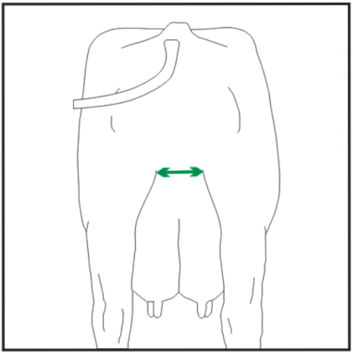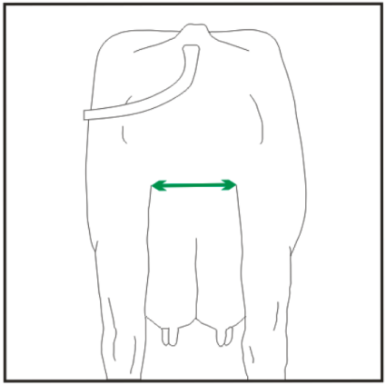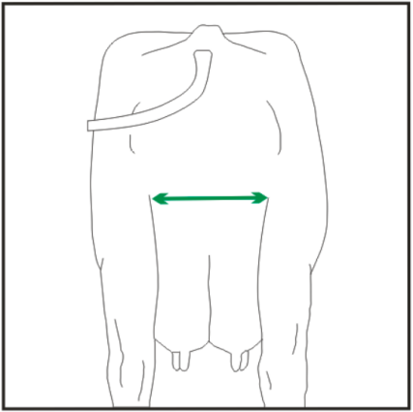
a)极窄评1分 b)中等评5分 c)极宽评9分
图C.17 后乳房宽度评分示意图
C.18 悬韧带
测定悬韧带基底部与乳房底部的垂直距离，测定部位及评分见图C.18。
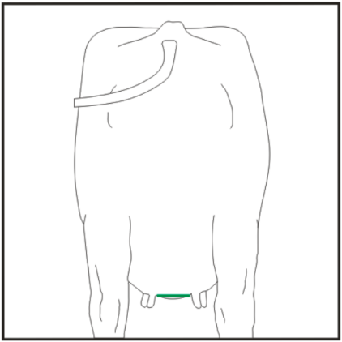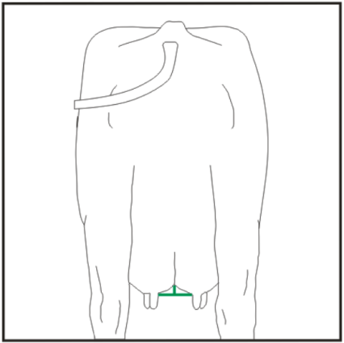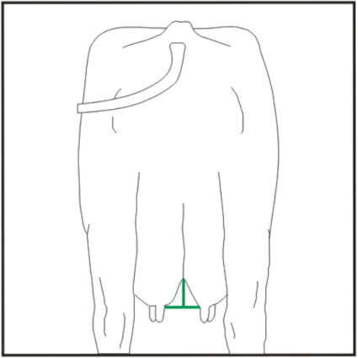
a)极弱评1分 b)中等评5分 c)极强评9分
图C.18 悬韧带评分示意图
C.19 乳房深度
测定乳房底部到飞节的垂直距离，测定部位及评分见图C.19。
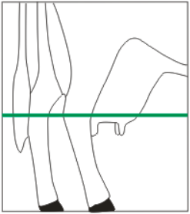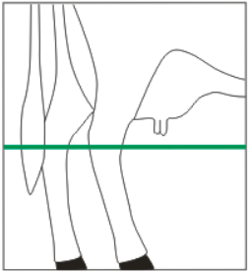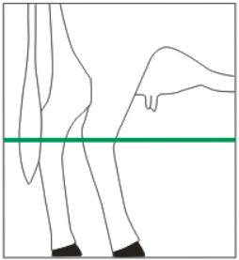
a)极深评1分 b)中等评5分 c)极浅评9分
图C.19 乳房深度评分示意图
C.20 前乳区长度
测定前乳房与躯体腹壁连接附着处至前后乳区分界处的直线距离，测定部位及评分见图C.20。
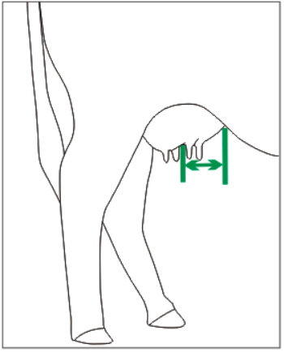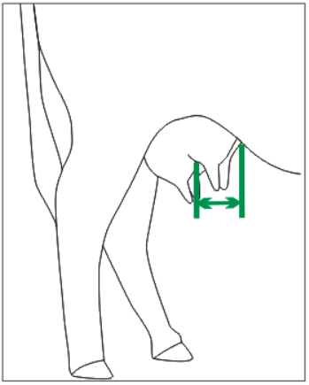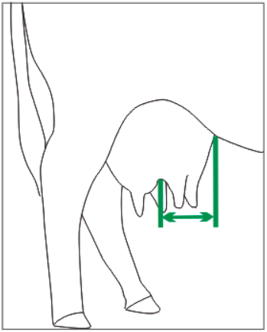
a)极短评1分 b)中等评5分 c)极长评9分
图C.20 前乳区长度评分示意图
C.21 前乳头长度
测定乳房前乳头的长度（如两个前乳头长度不一致，以较长者为准），测定部位及评分见图C.21。
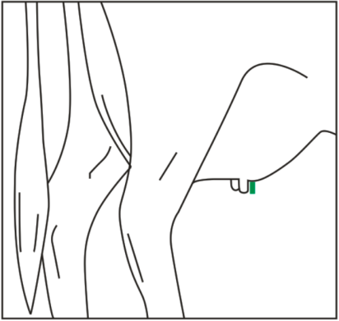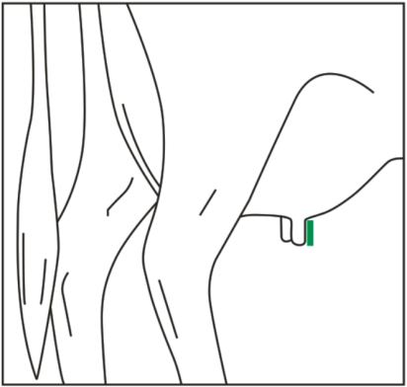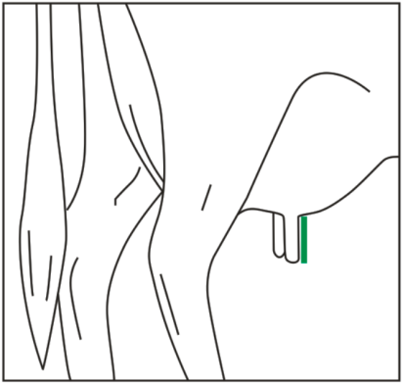
a)极短评1分 b)中等评5分 c)极长评9分
图C.21 前乳头长度评分示意图

C.22 前乳头直径
测定前乳头的直径（如两个前乳头直径不一致，以较粗者为准），测定部位及评分见图C.22。
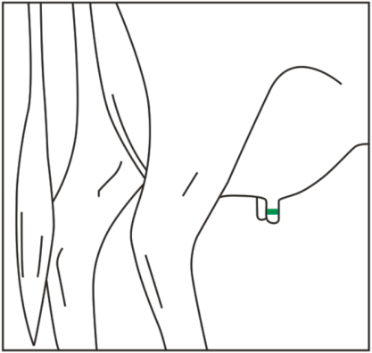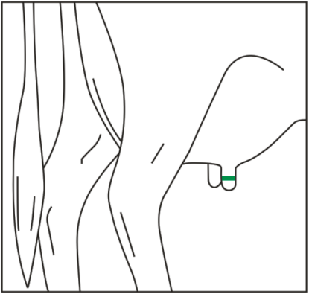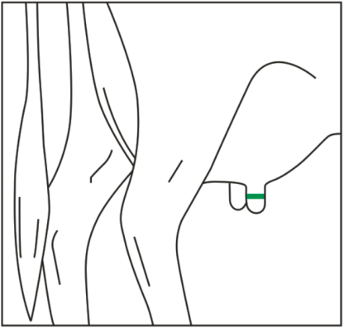
a)极细评1分 b)中等评5分 c)极粗评9分
图C.22 前乳头直径评分示意图
C.23 前乳房附着
测定前乳房与躯体腹壁连接附着的程度，测定部位及评分见图C.23。
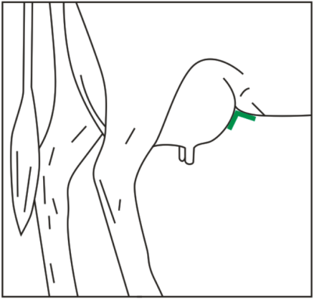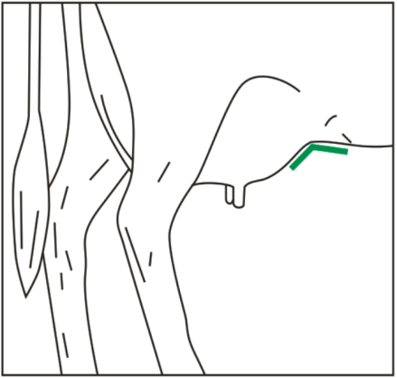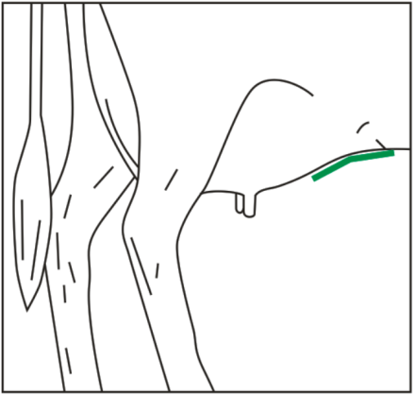
a)极弱评1分 b)中等评5分 c)极强评9分
图C.23 前乳房附着评分示意图
C.24 后乳区长度
测定牛乳房横沟至后乳房末端之间的长度。如果乳房横裂不清晰，则以前后乳头间的中点为测量点。测定部位及评分见图C.24。
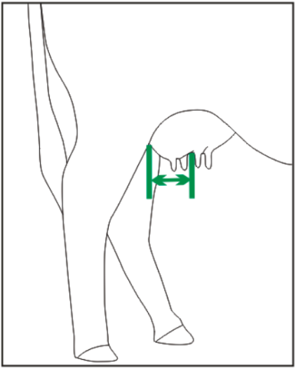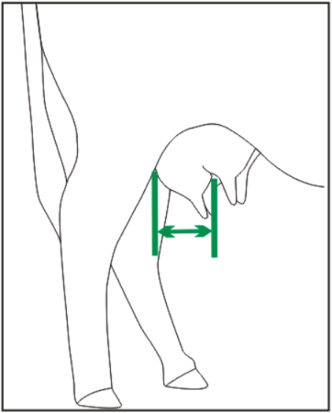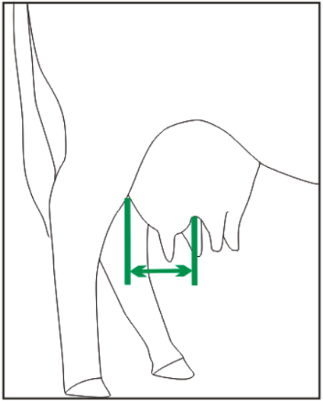
a)极短评1分 b)中等评5分 c)极长评9分
图C.24 后乳区长度评分示意图
C.25 前乳头位置
测定前乳头基底部所在乳区的相对位置，测定部位及评分见图C.25。
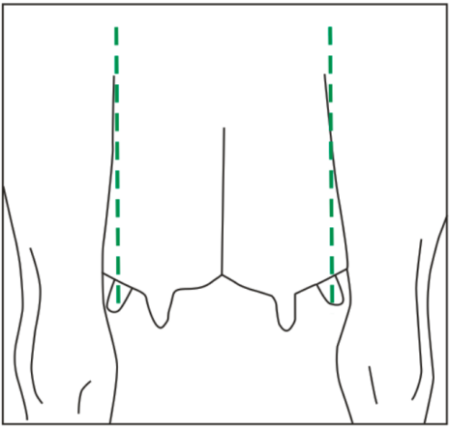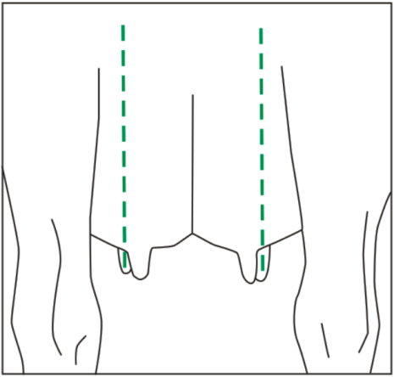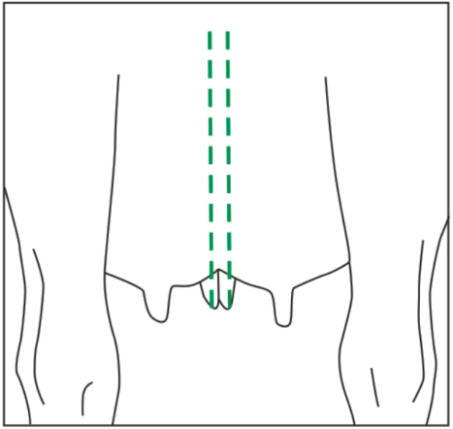
a)极外评1分 b)中间评5分 c)极内评9分
图C.25 前乳头位置评分示意图
C.26 后乳头位置
测定后乳头基底部所在乳区的相对位置，测定部位及评分见图C.26。
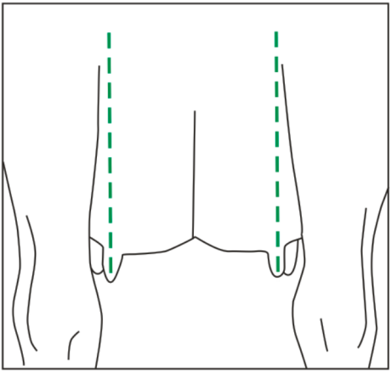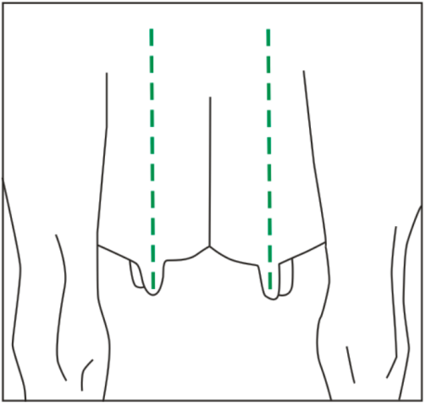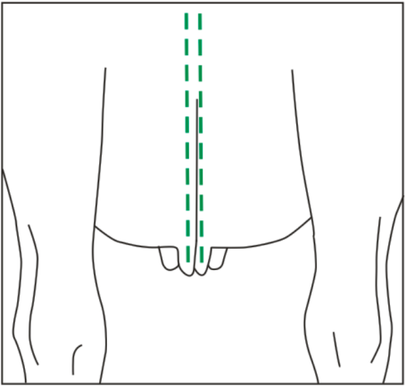
a)极外评1分 b)中间评5分 c)极内评9分
图C.26 后乳头位置评分示意图

附 录 D
（规范性）
乳肉兼用牛体型鉴定中缺陷性状扣分
乳肉兼用牛体型鉴定中缺陷性状扣分按表D.1执行。
表D.1 乳肉兼用牛体型鉴定中缺陷性状扣分表
部位 | 缺陷性状 | 扣分值
体躯结构 | 体躯结构不匀称 | 1
体躯结构 | 背部凹陷或凸起 | 2
肌肉度 | 皮肤松弛 | 2
肌肉度 | 瘦弱 | 2
尻部 | 肛门向前 | 2
尻部 | 尾根凹或凸 | 0.5
尻部 | 髋部偏后 | 1
肢蹄 | 飞节粗大 | 1
肢蹄 | 蹄叉张开 | 1
泌乳系统 | 乳区前后不平衡 | 1
泌乳系统 | 乳区左右不匀称 | 1
泌乳系统 | 乳房多毛 | 0.5
泌乳系统 | 有副乳头 | 2

附 录 E
（规范性）
体型线性鉴定各性状线性分与功能分对照表
乳肉兼用牛体型线性鉴定各性状线性分与功能分的转换按表E.1和表E.2执行，其中母牛成年体重＜550 kg的品种按表E.1执行，母牛成年体重≥550 kg的品种按表E.2执行。
表E.1 各性状线性分与功能分转换表
部位 | 性状 | 线性分
部位 | 性状 | 1 | 2 | 3 | 4 | 5 | 6 | 7 | 8 | 9
体躯结构 | 十字部高 | 55 | 65 | 70 | 80 | 90 | 95 | 100 | 95 | 90
体躯结构 | 体深 | 65 | 75 | 80 | 85 | 90 | 95 | 100 | 95 | 90
体躯结构 | 胸宽 | 55 | 65 | 70 | 80 | 90 | 95 | 100 | 95 | 90
肌肉度 | 鬐甲上部宽 | 55 | 65 | 70 | 80 | 85 | 90 | 95 | 100 | 100
肌肉度 | 后腿半围 | 55 | 65 | 70 | 80 | 85 | 90 | 95 | 100 | 100
肌肉度 | 后腿高度 | 55 | 65 | 70 | 80 | 85 | 90 | 95 | 100 | 100
肌肉度 | 中部肋骨 | 55 | 65 | 70 | 80 | 85 | 90 | 95 | 100 | 100
尻部 | 尻长 | 55 | 65 | 70 | 80 | 85 | 90 | 95 | 100 | 100
尻部 | 尻宽 | 55 | 65 | 70 | 80 | 85 | 90 | 95 | 100 | 100
尻部 | 尻角度 | 55 | 65 | 75 | 85 | 100 | 95 | 90 | 85 | 75
肢蹄 | 蹄踵深度 | 55 | 65 | 70 | 75 | 80 | 85 | 90 | 95 | 100
肢蹄 | 蹄角度 | 55 | 65 | 75 | 85 | 100 | 95 | 90 | 85 | 75
肢蹄 | 后肢侧视 | 55 | 65 | 75 | 85 | 100 | 95 | 90 | 85 | 75
肢蹄 | 骨骼质地 | 55 | 65 | 70 | 75 | 80 | 85 | 90 | 95 | 100
肢蹄 | 后肢后视 | 55 | 65 | 70 | 75 | 80 | 85 | 90 | 95 | 100
泌乳系统 | 后乳房高度 | 55 | 65 | 70 | 75 | 80 | 85 | 90 | 95 | 100
泌乳系统 | 后乳房宽度 | 55 | 65 | 70 | 75 | 80 | 85 | 90 | 95 | 100
泌乳系统 | 悬韧带 | 55 | 65 | 70 | 75 | 80 | 85 | 90 | 95 | 100
泌乳系统 | 乳房深度 | 55 | 65 | 75 | 85 | 100 | 95 | 90 | 85 | 75
泌乳系统 | 前乳区长度 | 55 | 65 | 70 | 75 | 80 | 85 | 90 | 95 | 100
泌乳系统 | 前乳头长度 | 55 | 65 | 75 | 85 | 100 | 95 | 90 | 85 | 75
泌乳系统 | 前乳头直径 | 55 | 65 | 75 | 85 | 100 | 95 | 90 | 85 | 75
泌乳系统 | 前乳房附着 | 55 | 65 | 70 | 75 | 80 | 85 | 90 | 95 | 100
泌乳系统 | 后乳区长度 | 55 | 65 | 70 | 75 | 80 | 85 | 90 | 95 | 100
泌乳系统 | 前乳头位置 | 55 | 65 | 75 | 85 | 100 | 95 | 90 | 85 | 75
泌乳系统 | 后乳头位置 | 55 | 65 | 75 | 85 | 100 | 95 | 90 | 85 | 75

表E.2 各性状线性分与功能分转换表
部位 | 性状 | 线性分
部位 | 性状 | 1 | 2 | 3 | 4 | 5 | 6 | 7 | 8 | 9
体躯结构 | 十字部高 | 55 | 65 | 70 | 75 | 85 | 90 | 95 | 100 | 95
体躯结构 | 体深 | 65 | 75 | 80 | 85 | 90 | 95 | 100 | 95 | 90
体躯结构 | 胸宽 | 55 | 65 | 70 | 75 | 85 | 90 | 95 | 100 | 95
肌肉度 | 鬐甲上部宽 | 55 | 65 | 70 | 75 | 80 | 85 | 90 | 95 | 100
肌肉度 | 后腿半围 | 55 | 65 | 70 | 75 | 80 | 85 | 90 | 95 | 100
肌肉度 | 后腿高度 | 55 | 65 | 70 | 75 | 80 | 85 | 90 | 95 | 100
肌肉度 | 中部肋骨 | 55 | 65 | 70 | 75 | 80 | 85 | 90 | 95 | 100
尻部 | 尻长 | 55 | 65 | 70 | 75 | 80 | 85 | 90 | 95 | 100
尻部 | 尻宽 | 55 | 65 | 70 | 75 | 80 | 85 | 90 | 95 | 100
尻部 | 尻角度 | 55 | 65 | 75 | 85 | 100 | 95 | 90 | 85 | 75
肢蹄 | 蹄踵深度 | 55 | 65 | 70 | 75 | 80 | 85 | 90 | 95 | 100
肢蹄 | 蹄角度 | 55 | 65 | 75 | 85 | 100 | 95 | 90 | 85 | 75
肢蹄 | 后肢侧视 | 55 | 65 | 75 | 85 | 100 | 95 | 90 | 85 | 75
肢蹄 | 骨骼质地 | 55 | 65 | 70 | 75 | 80 | 85 | 90 | 95 | 100
肢蹄 | 后肢后视 | 55 | 65 | 70 | 75 | 80 | 85 | 90 | 95 | 100
泌乳系统 | 后乳房高度 | 55 | 65 | 70 | 75 | 80 | 85 | 90 | 95 | 100
泌乳系统 | 后乳房宽度 | 55 | 65 | 70 | 75 | 80 | 85 | 90 | 95 | 100
泌乳系统 | 悬韧带 | 55 | 65 | 70 | 75 | 80 | 85 | 90 | 95 | 100
泌乳系统 | 乳房深度 | 55 | 65 | 75 | 85 | 100 | 95 | 90 | 85 | 75
泌乳系统 | 前乳区长度 | 55 | 65 | 70 | 75 | 80 | 85 | 90 | 95 | 100
泌乳系统 | 前乳头长度 | 55 | 65 | 75 | 85 | 100 | 95 | 90 | 85 | 75
泌乳系统 | 前乳头直径 | 55 | 65 | 75 | 85 | 100 | 95 | 90 | 85 | 75
泌乳系统 | 前乳房附着 | 55 | 65 | 70 | 75 | 80 | 85 | 90 | 95 | 100
泌乳系统 | 后乳区长度 | 55 | 65 | 70 | 75 | 80 | 85 | 90 | 95 | 100
泌乳系统 | 前乳头位置 | 55 | 65 | 75 | 85 | 100 | 95 | 90 | 85 | 75
泌乳系统 | 后乳头位置 | 55 | 65 | 75 | 85 | 100 | 95 | 90 | 85 | 75

附 录 F
（规范性）
体型线性鉴定各性状功能分及部位评分的权重
乳肉兼用牛体型鉴定各性状功能分在部位评分中的权重以及各部位评分在总分中的权重按表F.1执行。
表F.1 乳肉兼用牛体型鉴定各性状功能分及部位评分的权重
部位及权重 | 性状 | 性状权重/%
体躯结构  20% | 十字部高 | 45
体躯结构  20% | 体深 | 35
体躯结构  20% | 胸宽 | 20
肌肉度  15% | 鬐甲上部宽 | 25
肌肉度  15% | 后腿半围 | 25
肌肉度  15% | 后腿高度 | 30
肌肉度  15% | 中部肋骨 | 20
尻部  20% | 尻长 | 45
尻部  20% | 尻宽 | 30
尻部  20% | 尻角度 | 25
肢蹄  20% | 蹄踵深度 | 15
肢蹄  20% | 蹄角度 | 20
肢蹄  20% | 后肢侧视 | 25
肢蹄  20% | 骨骼质地 | 15
肢蹄  20% | 后肢后视 | 25
泌乳系统  25% | 后乳房高度 | 20
泌乳系统  25% | 后乳房宽度 | 15
泌乳系统  25% | 悬韧带 | 5
泌乳系统  25% | 乳房深度 | 15
泌乳系统  25% | 前乳区长度 | 10
泌乳系统  25% | 前乳头长度 | 5
泌乳系统  25% | 前乳头直径 | 5
泌乳系统  25% | 前乳房附着 | 10
泌乳系统  25% | 后乳区长度 | 5
泌乳系统  25% | 前乳头位置 | 5
泌乳系统  25% | 后乳头位置 | 5

